Harjoitustyön määrittely

Partio-äppi

Samu Moilanen

# Kuvaus

## Yleiskuvaus

Partio-äppi on tarkoitettu partiojohtajien käyttöön. Sen avulla on helppo pitää kirjaa kokousten osallistujista ja osallistumismerkinnän kautta myös partiomerkkien suorituksista. Myös suoritusten suunnittelu tiettyihin kokouksiin tapahtuu sovelluksen kautta.

## Sovelluksen toiminnot

- Erilaisten tietojen selaus (partiolaisen, ryhmän, partiomerkin, merkin suorituksen, kokouksen)

- Partiolaisen tiedoissa näkyy myös, mitä suorituksia hän on tehnyt. Sitä kautta saa tiedon, mitkä merkit on suoritettu.

- Kokousten suunnittelu (päivä, mitä suorituksia kokoukseen, minkä ryhmän kokous)

- Läsnäolijoiden merkintä

- Partiolaisen tietojen lisäys ja muuttaminen

# Käsitemalli

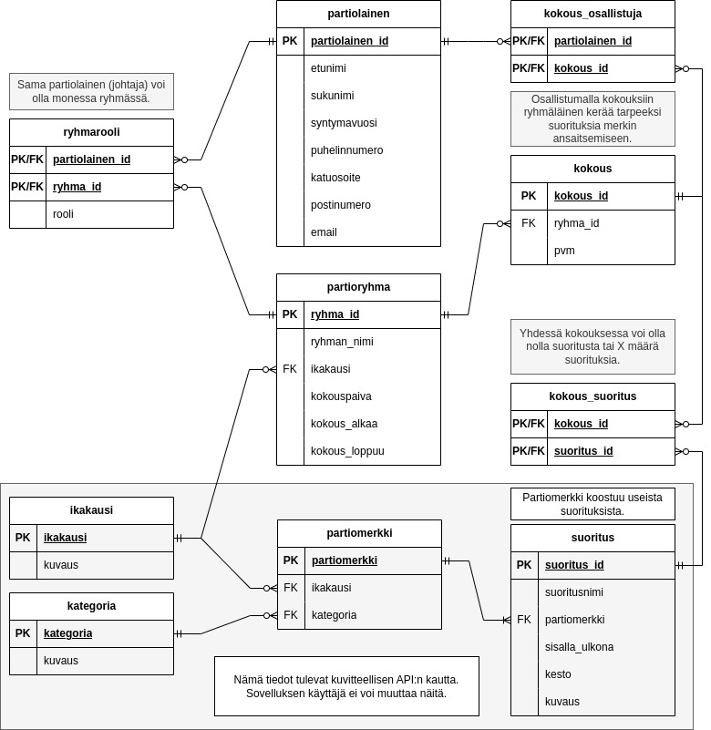

# Käyttöliittymä

|  |  |
| --- | --- |
| Käyttäjä voi selata yksittäisen partiomerkin tietoja. Tässä näkymässä on myös kyseiseen merkkiin liittyvät suoritukset. Suorituksia voi lisätä kalenterin kautta valmiisiin kokouksiin.  Näytön haut kohdistuvat tauluihin *ikäkausi*, *kategoria*, *partiomerkki* ja *suoritus*. Jos käyttäjä lisää suorituksen kalenteriin, lisätään tietoa myös tauluihin *kokous_suoritus* ja *kokous.* |  |
| Edellisestä näytöstä on klikattu yksittäistä suoritusta ja nyt kyseisen suorituksen tiedot näkyvät laajemmin. Myös täältä suorituksen voi lisätä kalenterissa olevaan kokoukseen.  Haut kohdistuvat vain *suoritus*-tauluun. |  |
| Yksittäisen kokouksen tietoja voi tarkastella. Tästä näkymästä myös merkitään läsnäolijat. Myös tämän näkymän kautta voi lisätä suorituksia kokoukseen.  Haut kohdistuvat tauluihin *kokous, kokous_suoritus, suoritus, kokous_osallistuja, partiolainen* ja *ryhmarooli.* |  |
| Kokouksia suunnitellessa ne lisätään kalenteriin.  Taustalla näkyvä näkymä “Lisää kokous” muokkaa tietoa tauluissa *kokous* ja *kokous_suoritus*. |  |
| Ryhmän tiedoissa näkyy ikäkausi, kokousaika, jäsenet sekä johtaja. Kokousten lisääminen onnistuu kalenterin kautta. Jäsenten nimiä klikkaamalla avautuu partiolaisen tiedot.  Haut kohdistuvat tauluihin *partioryhma, ryhmarooli, partiolainen.* |  |
| Henkilön tietojen kautta pääsee myös muokkaamaan henkilötietoja. Tässä on hypätty yli “henkilön tiedot”-näkymästä suoraan muokkausnäkymään.  “Henkilön tiedot”-näkymässä näkyisivät nämä tiedot ja myös suoritetut merkit sekä osallistuminen kokouksiin.  Haut ja muutokset kohdistuvat tauluun *partiolainen*. |  |